INSTALLAZIONE
SYNAPTIC

Aedilis momentaneamente è disponibile soltanto per architetture a 32bit.

Per prima cosa bisogna abilitare il repository del progetto, quindi lanciamo il programma Gestore pacchetti Synaptic e dal menù Impostazioni selezioniamo Archivi dei pacchetti premiamo il bottone Aggiungi e nella finestra successiva il bottone Personalizzato apparirà questa finestra

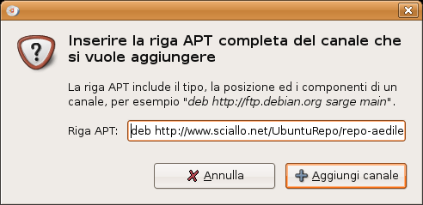

dove si può inserire la seguente riga APT per Aedilis:

deb http://www.sciallo.net/UbuntuRepo/repo-aedile binary/

Per installare il programma è necessario abilitare anche i repository di Gambas2, messi a disposizione dal nostro amico Pixel, sempre con lo stesso procedimento a seconda della versione di Ubuntu:

Per Ubuntu 6.06LTS DAPPER:
deb http://xoomer.alice.it/pixel dapper gambas

Per Ubuntu 6.10 EDGY:
deb http://xoomer.alice.it/pixel edgy gambas

Per Ubuntu 7.04 FEISTY
deb http://xoomer.alice.it/pixel feisty gambas

Dovremmo trovarci con questa situazione nella finestra di dialogo Archivi dei pacchetti:

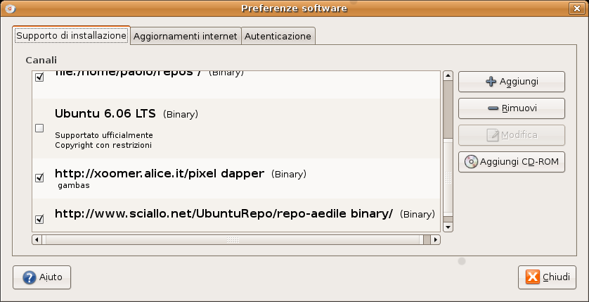
Bene ora è tutto pronto per procedere con l'installazione del nostro nuovo software.

Per utenti principianti o per chi vuole installare tutto il software in un solo click. Vale solo per utenti Ubuntu.

Adesso basterà cercare nell'elenco di pacchetti di Synaptic, tramite il comando cerca, il pacchetto AEDILIS-DUMMY, marcarlo per la installazione e dare applica. In automatico dovrebbe marcare tutti i pacchetti necessari al funzionamento del software.

Per utenti esperti o per chi vuole caricarsi i moduli che vuole e per chi non usa Ubuntu.

Adesso basterà cercare nell'elenco di pacchetti di Synaptic, tramite il comando cerca, i pacchetti del progetto AEDILIS, inserendo il nome del programma nella finestra di ricerca. I pacchetti sono 4, marcateli tutti per l'installazione. In automatico procederà a marcarvi anche tutte le dipendenze con Gambas2.
Accertarsi che il file gambas2-gb-db-mysql sia installato o marcato per l'installazione.
Per il funzionamento del Software dovranno essere installati anche i pacchetti mysql-server, mysql-client, octave2.1, texlive-fonts-recommended sempre tramite Synaptic. Potete controllare se i pacchetti sopra citati sono installati o no nella schermata di Synaptic. se cosi non fosse installateli.

Adesso potete avviare il programma.

TERMINALE

Aedilis momentaneamente è disponibile soltanto per architetture a 32bit.

Per prima cosa bisogna abilitare il repository del progetto, quindi apriamo il terminale digitiamo:
sudo gedit /etc/apt/sources.list
Ci spostiamo in fondo al file aperto e inseriamo il repository del progetto:
#Aedilis
deb http://www.sciallo.net/UbuntuRepo/repo-aedile binary/
Sotto al repository del programma, bisognerà inserire, in base alla versione di Ubuntu in possesso, i repository per Gambas2:

DAPPER
#Gambas2
deb http://xoomer.alice.it/pixel dapper gambas

EDGY
#Gambas2
deb http://xoomer.alice.it/pixel edgy gambas

FEISTY
#Gambas2
deb http://xoomer.alice.it/pixel feisty gambas

Per i pacchetti di Gambas2 si ringrazia PIXEL.

Bene ora è tutto pronto per procedere con l'installazione del nostro nuovo software. Salvate le modifiche del file sources.list e chiudete Gedit.
Adesso sempre nel terminale, digitate:
sudo apt-get install aedilis aedilisconfigurator aedilisdbconf aedilis-editorprezziari aedilis-computometrico aedilis-funzionimatematiche
Attenzione il file gambas2-gb-db-mysql non si installa come dipendenza, quindi nel terminale digitate:
sudo apt-get install gambas2-gb-db-mysql

Per il funzionamento del Software dovranno essere installati anche i pacchetti mysql-server e mysql-client, otave2.1 e texlive-fonts-recommended e sempre tramite il comando:
sudo apt-get install mysql-server mysql-client octave2.1 texlive-fonts-recommended

Adesso che l'installazione è finita, andate in Applicazioni--->Ufficio, qui troverete l'icona di avvio del programma.

Buon Lavoro e buon divertimento!!!

PRIMO AVVIO
Prima di avviare l'applicazione per la prima volta occorre configurare il database.
Questo si può fare lanciando il programma Aedilis DataBase Configurator oppure lanciando direttamente Aedilis, se non sarà trovato il database già configurato viene lanciato in automatico il software di configurazione.
Questa è la finestra del programma di configurazione:
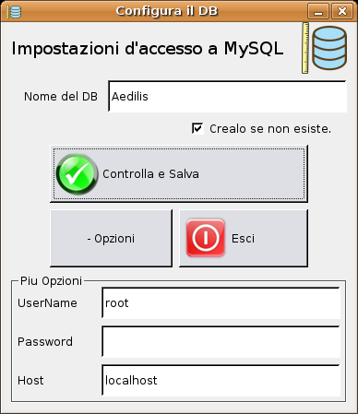
N.B. La parte “Più opzioni” è visualizzata solo se si preme il bottone “+ Opzioni”.
Nella maggior parte dei casi, se il database si trova sul nostro computer (quindi non in un altro computer della rete), basterà premere il bottone “Controlla e salva” confermando il nome del DB “Aedilis” e tutte le altre opzioni.
Dopo aver configurato il database occorre riavviare l'applicazione.
A questo punto il programma può essere avviato ed utilizzato.
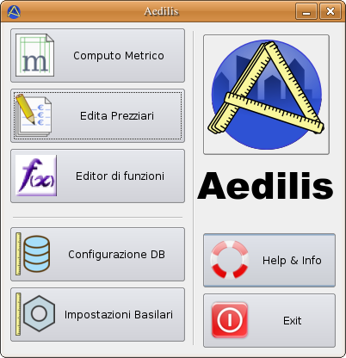
Questa è la finestra del programma

I PREZZIARI


I prezziari sono liste di prezzi elementari e di opere compiute, dalle quali vangono selezionate le voci necessarie per la redazione degli elaborati per la valutazione e la gestione economica dei lavori.

Le fonti dei prezziari possono essere:

- di provenienza esterna, redatti da enti pubblici, camere di commercio, case editrici, imprese ecc...
- compilati direttamente dall'utente, professionista, impresa ecc...

Aedilis consente:
 | pulsante per importare i prezziari da fonti esterne in diversi formati di file;
 | pulsante per creare dei nuovi prezziari;
 | pulsante per esportare i prezziari, il formato di esportazione di default è *.computo;
 | pulsante per cancellare i prezziari esistenti caricati in precedenza;

IMPORTARE E ESPORTARE I PREZZIARI

Aperto Aedilis, per poter importare dei prezziari, bisogna per prima cosa aprire il menù a discesa Prezziari e scegliere l'opzione desiderata.
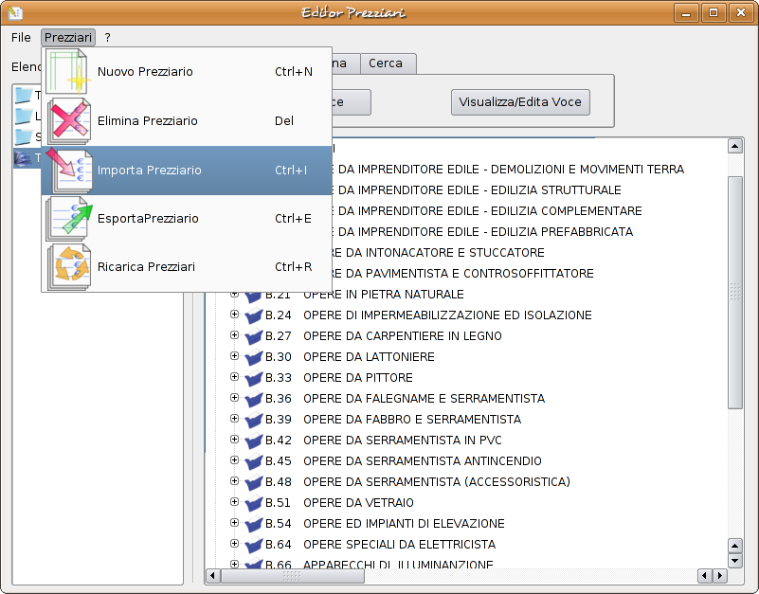
Durante l'importazione
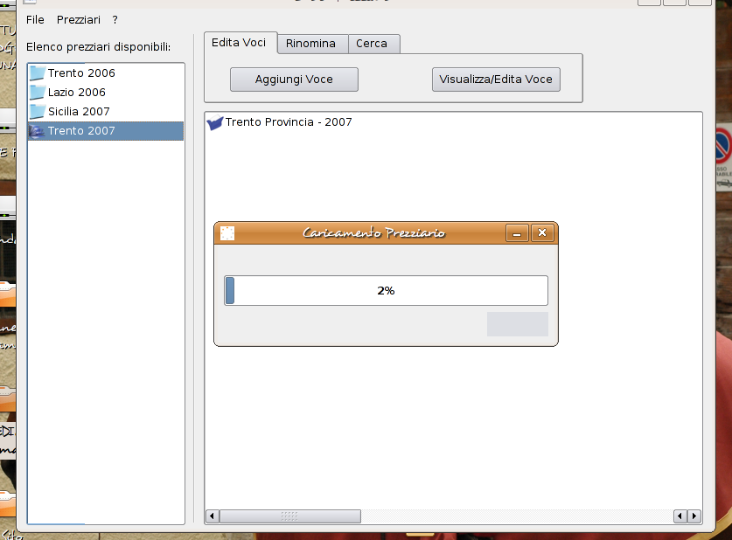

Creare dei propri prezziari
Per creare dei propri prezziari, bisogna aprire il menù a tendina Prezziari e li selezionare nuovo prezziario o tramite il comando veloce CTRL+N.
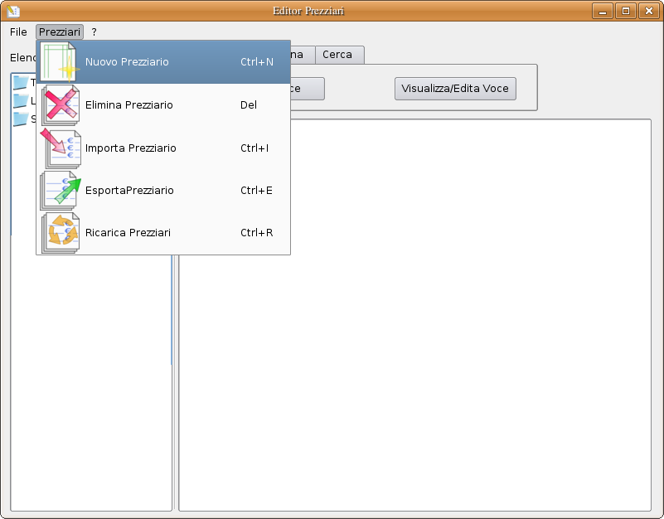
Fatta questa operazione il programma ci richiederà il nome del prezziario che vogliamo creare.
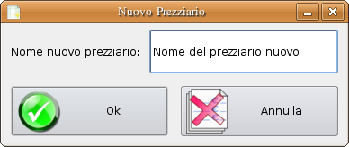

Ormai siamo a metà dell'opera, adesso ci apparirà la schermata con all'interno caricato il nostro nuovo prezziario, che giustamente risulterà vuoto.
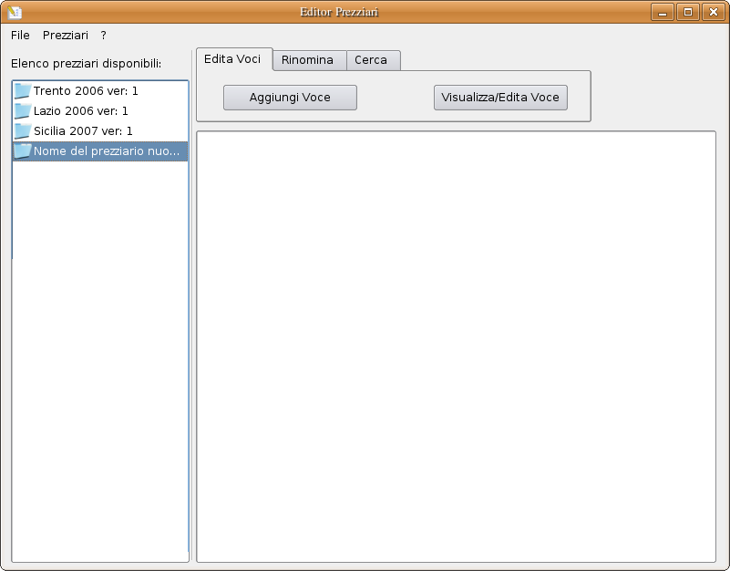
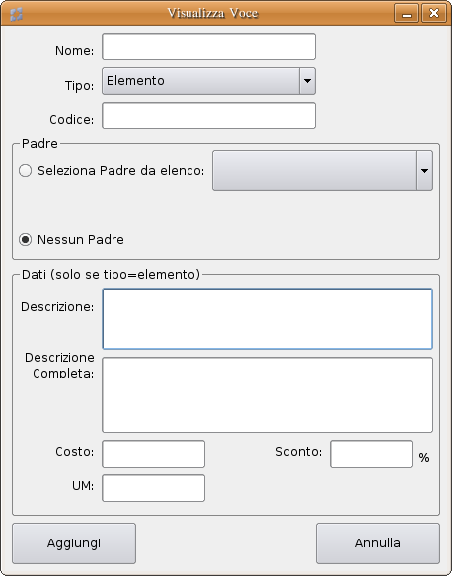
Tramite il pulsante Aggiungi voce si aprirà la maschera relativa alla nostra nuova voce. Finita la compilazione, cliccando sul pulsante aggiungi, avremmo la nostra voce inserita nel nostro nuovo prezziario.

Modificare i prezziari

Questa operazione è molto delicata, infatti per poter realizzare tale modifica bisogna spuntare la relativa opzione. Quinid per modificare una voce basta evindenziarne una cliccare sul pulsante Visualizza/Edita Voce.
A questo punto si aprirà la scheda Visualizza Voce, li si potrà modificare tutti i parametri a piacimento. Dalla descrizione al prezzo, dall'unità di misura al codice.

COMPUTO METRICO ESTIMATIVO

